Jeruso quiere ser gente (Pilar Mateos)
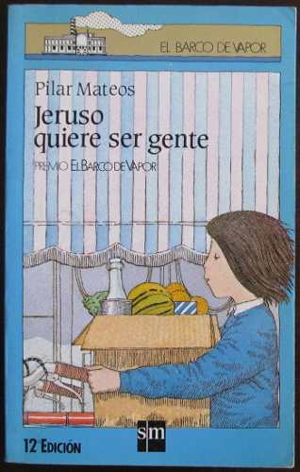
Jeruso es un niño que trabaja en la tienda de ultramarinos del señor Julián, llevando las compras de los clientes a domicilio. Pero, un día le roban el cajón del pedido. ¿Encontrará Jeruso al ladrón? Una tierna historia que muestra la falsedad de las primeras impresiones.

